Clei: 5_Período 2, Actividad 4
TIEMPO: 2 horas
TEMA: Dictaduras en américa latina
COMPETENCIAS: Interpretativa, crítica (argumentativa) y Dialógica (propositiva)
INDICADORES DE DESEMPEÑO: • Reconocimiento de la democracia participativa y sus aplicaciones
OBJETIVO:
METODOLOGIA: metodología C3

CONCIENTIZACIÓN:

LAS DICTADURAS EN AMÉRICA LATINA
EL CASO CHILE (1908 -1973, Mandato presidencial 1970-1973

Golpe a Salvador Allende: Desestabilizar el régimen chileno porque era un régimen socialista. Golpe dirigido desde Washington.

El régimen chileno dará toda la geopolítica y el aval para que las demás dictaduras se afiancen en el continente: la de Chile (11 de SEPT/1973- 11 de marzo 1990), la uruguaya, exterminio de los tupamaros (1973-1985), la de Paraguay (1989).

NOTA: El Modelo Brasilero (1964) había sido apoyado por Estados Unidos

EL CASO CHILE (AUGUSTO PINOCHET, 1915 – 2006, Dictadura militar 1974 - 1990)

Las dictaduras tienen el aval: Las dictaduras están bien vistas, no hay sanciones económicas por las violaciones de los Derechos Humanos. Hay vía libre por la vía de la no contradicción.

La Doctrina de la Seguridad Nacional ampara con su lineamiento la impunidad total de las dictaduras (represión contra todos los movimientos de izquierda).

EL CASO (ARGENTINA)

Derrocamiento de María Estela Martínez Cartas de Perón (Isabel Martínez, 1974-1976), peronista (doctrina y movimiento desarrollado a partir de Juan Domingo Perón, militar que fue elegido en tres oportunidades por el pueblo argentino como presidente (en 1946, 1952 y 1973), llamado Partido Laborista, luego como Partido Peronista, renombrado posteriormente como Partido Justicialista y hasta Partido Peronista Femenino, reemplazado por lo que sería la Triple A.

Triple A fue un grupo terrorista paramilitar que persiguió y asesinó a los que él consideraba peronista (como infiltración marxista), asesorados por José López Rega (1916 – 1989), el Brujo ministro de Bienestar Social. De ésta se originó el llamado Proceso de Reorganización Nacional, como resultado del golpe de Estado (1976-1983) contra Isabel.

CONCLUSIÓN

La Operación Cóndor o Plan Cóndor es el nombre con que se conoce el plan de coordinación de acciones y mutuo apoyo entre las cúpulas de los regímenes dictatoriales del Cono Sur de América —Chile, Argentina, Brasil, Paraguay, Uruguay, Bolivia y esporádicamente, Perú, Colombia, Venezuela, Ecuador, con participación de los Estados Unidos, llevada a cabo en las décadas de 1970 y 1980.

El Plan Cóndor fue establecido el 25 de noviembre de 1975 en una reunión realizada en Santiago de Chile entre Manuel Contreras, el jefe de la DINA (policía secreta chilena), y la SIDE (servicios de inteligencia militar de Argentina.

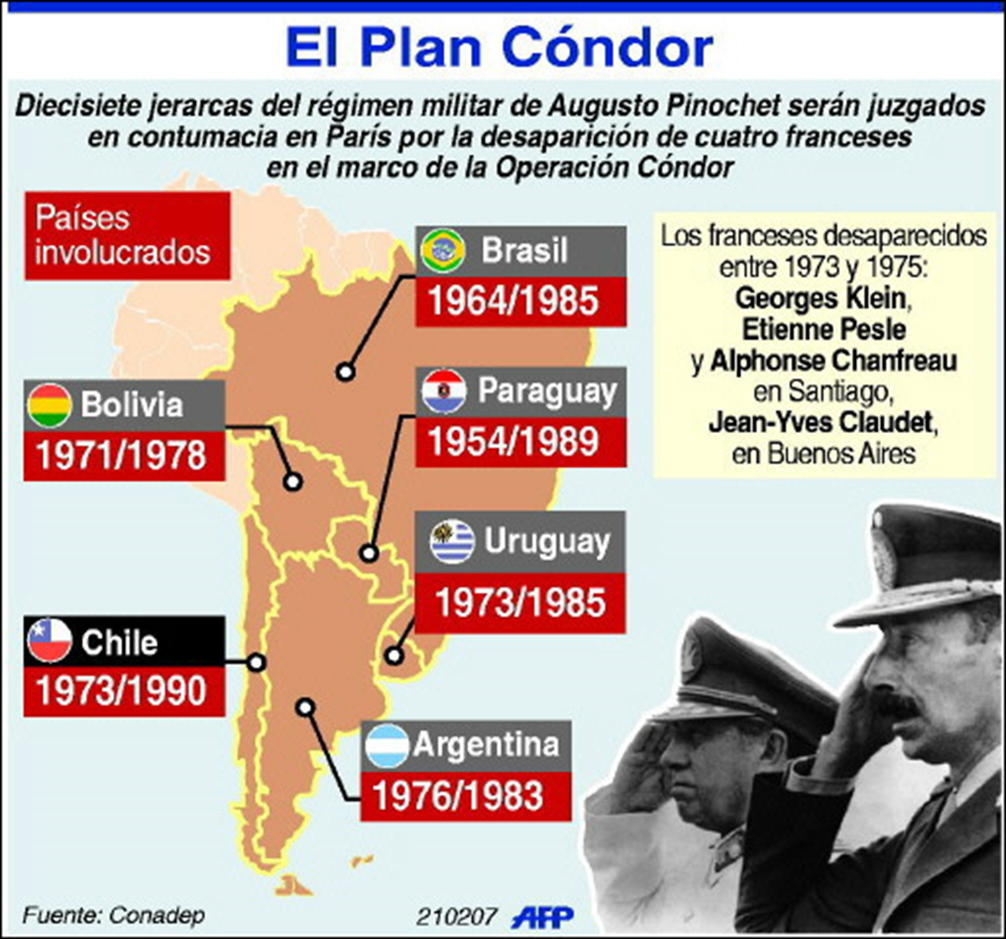

CONSECUENCIAS

Esta coordinación implicó, oficialmente, "el seguimiento, vigilancia, detención, interrogatorios con tortura, traslados entre países y desaparición o muerte de personas consideradas por dichos regímenes como subversivas” del orden instaurado o contrarias al pensamiento político o ideológico opuesto, o no compatible con las dictaduras militares de la región. El Plan Cóndor se constituyó en una organización clandestina internacional para la práctica del terrorismo de Estado que instrumentó el asesinato y desaparición de decenas de miles de opositores a las mencionadas dictaduras, ejemplo:
CONCEPTUALIZACIÓN:

GUERRA DE LAS MALVINAS (para crear patriotismo): fue el intento por parte de la Argentina de recuperar la soberanía de las islas, a las que las Naciones Unidas consideran territorios en litigio entre Argentina y el Reino Unido. La guerra se desarrolló fundamentalmente entre el 2 de abril, día del desembarco argentino en las islas, y el 14 de junio de 1982, fecha acordada del cese de hostilidades en Malvinas.

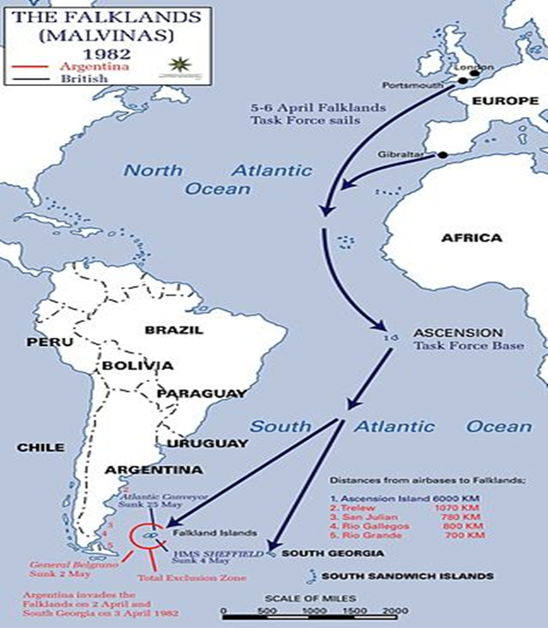

En el Reino Unido, la victoria en el enfrentamiento ayudó a que el gobierno conservador liberal de Margaret Thatcher saliera reelegido en las elecciones del año 1983. En la Argentina, la derrota en el conflicto precipitó el fin de la Junta Militar del llamado Proceso de Reorganización Nacional que gobernaba el país. Posteriormente, en diciembre de 1983, se realizaron elecciones y se instaló un gobierno democrático.

CONCEPTUALIZACIÓN:
Consultar en qué consistieron las siguientes Dictaduras
- Dictadura en Panamá
- Dictadura en Cuba
- Dictadura en Bolivia
- Dictadura en Nicaragua

CONTEXTUALIZACIÓN:
Realizar un escrito que responda a la siguiente pregunta

- ¿Quién fue y qué papel desempeño el “CHE GUEVARA” para la identidad latinoamericana?

BIBLIOGRAFÍA
ZonaActiva. Sociales. 10. Bogotá. Voluntad, 2011.
Desarrollo. Economía y política. Tomo I y II. Bogotá: Voluntad, 2004

RUBRICA DE EVALUACIÓN

Actividad máquinas simples y compuestas
Aspectos a evaluar | ESCALA DE CALIFICACION
 | 4.6 a 5.0  Desempeño superior | 4.0 a 4.5  Desempeño Alto | 3.0 a 3.9 Desempeño Básico | 1.0 a 2.9  Desempeño bajo | Porcentaje
Competencia interpretativa: Desarrollo de Actividades que permitan el uso, manejo y comprensión del conocimiento | Elabora eficientemente la interpretación del saber previo y lo relaciona con contextos | Elabora con creatividad la interpretación del saber previo y lo relaciona con contextos | Elabora con escasa creatividad la interpretación del saber previo y lo relaciona con contextos | Elabora con dificultad la interpretación del saber previo y lo relaciona con contextos | 30%
Competencia Crítica: Desarrollo de actividades que involucren la resolución de situaciones problema | Domina y utiliza la información de manera eficiente en la resolución de problemas | Domina y utiliza la información de manera eficaz en la resolución de problemas | Domina y utiliza escasamente información en la resolución de problemas | Domina y utiliza difícilmente la información en la resolución de problemas | 30$
Competencia Dialógica: Desarrollo de actividades que permitan la aplicación de habilidades, las destrezas y la creatividad | Elabora eficientemente escritos en donde se identifican los temas tratados | Elabora medianamente escritos en donde se identifican los temas tratados | Elabora escasamente escritos donde identifican los temas tratados | Elabora escritos con dificultad en donde se identifican los temas tratados | 40%
Total |  |  |  |  | 100%
Envíe lo resuelto al correo electrónico diego.salazar@sallecampoamor.edu.co. o Facebook: https://www.facebook.com/diego.salledecampoamor.1 Con su nombre completo y Clei.

